

ATARI
Annuaire technique d’attributs pour responsables informatiques

Travail Pratique Individuel

Candidat : Jérôme Cosandey
Experts : Xavier Carrel et Alain Girardet
Chef de projet : Nicolas Borboën
Année de réalisation : 2023

It works on my machine
Table des matières
Introduction 5
Mise en contexte 5
Problématique 5
Solution 6
Analyse 7
Méthodologie de gestion de projet 7
Objectifs 7
Frontend 8
Recherche de personnes 8
Affichage des résultats 8
Outils 9
Backend 9
API 9
Contrôle d’accès 10
Vue d’ensemble 10
Base de données 10
Planning initial 11
Conception 12
Schéma d’architecture 12
Frontend 12
Recherche de personnes 12
Affichage des résultats 13
Stratégie de test 14
Réalisation 15
Infrastructure 15
Choix des technologies 15
Meteor 15
Docker 15
Résultats des tests 15
Organisation des résultats de travail 15
Glossaire 17
Meteor 18
Docker 19
React 20
React est une bibliothèque JavaScript open-source développée par Facebook, utilisée pour la création d'interfaces utilisateur interactives et réactives. Elle est largement utilisée dans le développement d'applications web et mobiles. Voici quelques points clés à connaître sur React : 20
Conclusion 23
Résultats 23
Difficultés techniques 23
Bilan personnel 23
Glossaire 24
Annexes 25
Résumé du rapport de TPI 25
Situation de départ 25
Mise en œuvre 25
Résultats 25
Liens dépots 25
Améliorations possibles 25

Introduction
L'École polytechnique fédérale de Lausanne (EPFL) est une université suisse de premier plan située à Lausanne, en Suisse. Elle est considérée comme l'une des meilleures écoles d'ingénieurs d'Europe et du monde.
Elle a été fondée en 1969 et est aujourd'hui l'une des deux Écoles polytechniques fédérales suisses, l'autre étant l'ETH Zurich. L'université se concentre sur la recherche scientifique, la technologie et l'enseignement des sciences naturelles et de l'ingénierie.

Le Travail Pratique Individuel (TPI), est un travail que chaque apprenti informaticien de 4ème année doit effectuer pour obtenir son CFC. Le cadre de cette épreuve est fixé par l'article 20 de l’Ordonnance du SEFRI sur la formation professionnelle initiale, son évaluation définie selon les critères d’évaluation ICT, détaillés dans le document fourni par iCQ-VD.

L’intérêt de ce travail est de permettre à l’apprenti de prouver ses aptitudes à traiter des problématiques complexes tout en adoptant une attitude professionnelle. Ce qui se traduit, entre autres, par des échanges formels réguliers avec les experts et le chef de projet, ainsi que la rédaction d’un rapport détaillé indiquant notamment les différentes étapes par lesquelles le candidat a dû passer afin de mener à bien le projet imposé.

Ce TPI se déroule au sein d’une équipe de développement nommée ISAS-FSD qui s’occupe de nombreux systèmes informatiques essentiels au bon fonctionnement de l’école par la mise en application des pratiques DevOps.

Mise en contexte

Problématique
« Pour répondre aux différentes demandes des membres de L’EPFL, le personnel technique doit
sans cesse aller à la pêche aux informations. Qui peut accréditer une personne, dans quelle(s)
unité(s) est-elle accréditée, son e-mail est-il activé, a-t-elle les droits pour accéder à tel ou tel
service, a-t-elle activé l’authentification à double facteur, etc. L’outil actuel, IDP-EXOP, permet de
répondre de manière centralisée à ces questions en regroupant les informations disponibles sur
différents systèmes de l’EPFL.
Cette application est uniquement disponible aux personnes autorisées et accessible dans le
réseau de l’EPFL à l’adresse https://idp-exop.epfl.ch. L’application ne répond plus aux normes de
développement modernes et devient difficile à maintenir. » (cahier des charges, annexe)

Solution
« L’objectif de ce TPI est de redévelopper la solution en répondant aux normes de
développement modernes et offrant une API qui permettra d’anticiper les évolutions
futures du système d’information de l’EPFL. » (cahier des charges, annexe)

Analyse

Méthodologie de gestion de projet
La méthodologie employée ici est la méthode en cascade. C’est une approche linéaire qui implique une série d'étapes distinctes :
- Analyse : compréhension des exigences du client et la définition des objectifs du projet.
- Conception : élaboration d’une solution pour répondre aux besoins du projet. Cela peut inclure la conception de plans, de schémas, de maquettes, etc.
- Développement / réalisation : création du produit ou du service selon les spécifications définies lors de la phase de conception.
- Tests : vérification de l’aspect fonctionnel de l’application défini lors de la phase de conception et correction des erreurs s’il en reste.
- Mise en production : mise en service de l’application dans l'environnement opérationnel.
- Maintenance : maintient du bon fonctionnement de l’application tout au long de son cycle de vie.
À noter que les étapes 5 et 6 ne seront pas mises en pratique durant ce TPI car elles elles se déroulent durant une période post-projet.
Chaque étape doit être terminée avant de passer à la suivante. Cette approche présente l’avantage de permettre une planification précise et une gestion rigoureuse du projet, mais à contrario elle peut également être rigide et difficile à adapter en cas d’imprévus, de changements ou d'évolution du projet.
Les risques liés à aux imprévus de la méthodologie seront pondérés par une exagération volontaire de l’estimation du temps nécessaire à la réalisation de chaque tâche.
La méthode en cascade a été choisie pour ce projet car elle permet de se faire une idée précise de l’état du projet par rapport au planning. Les phases de projet sont identiques à la structure de base choisie pour les grands titres de ce rapport de TPI (analyse, conception, réalisation, tests). Cette approche rend davantage visible sa mise en œuvre et encourage son utilisation correcte tout au long du projet.
Un Kanban sera utilisé en complément de la méthodologie principale afin de pouvoir suivre l’évolution du projet sur github.

Objectifs
Dans cette partie, se trouve la liste des objectifs du mandat du cahier des charges analysés et réinterprétés.

Frontend

Recherche de personnes
Dans le cahier des charges, la fonction se nomme «recherche de personnes».
L’utilisateur doit pouvoir rechercher des personnes dans un champ. Celui-ci doit présenter la possibilité de faire des recherches en fonction de plusieurs attributs de la personne :
son numéro de téléphone, sciper, gaspar, non, prénom et adresse mail.
Le champ est capable d’adapter automatiquement sa recherche en fonction du type d’information saisie :
- Si le texte de la saisie ne contient que des chiffres, la recherche devra être faîte en fonction du sciper de la personne ou de son numéro.
- Si la saisie contient un point ou une arobase, la recherche devra être faite en fonction du mail de la personne
- Si la saisie contient du texte et/ou des chiffres sans arobase ni point, la recherche devra être faîte sur tous les champs.
La fonctionnalité de recherche partielle doit être conçue de manière à limiter la charge du back-end et le nombre de résultats affichés : limite de 10 entrées.
Les difficultés identifiées de cette tâche sont de pouvoir optimiser la fonction de recherche et de devoir permutter entre les différents attributs en fonction du type de saisie effectuée.
Durée estimée de la tâche : 16h
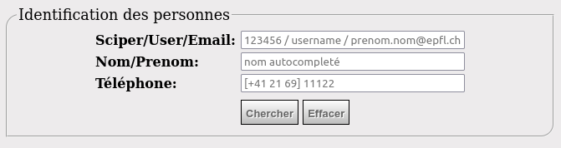Figure 1: écran d’accueil de l’application actuelle (c.f. cahier des charges en annexe)

Affichage des résultats
Le frontent doit être capable d’afficher les mêmes informations concernant les utilisateurs que celles actuellement disponibles sur le site actuel de idp-exop.epfl.ch (accès authentifié requis).
Si les résultats de recherche ne concernent plus qu'une seule personne (que ce soit parce qu'il n'y a plus qu'une seule correspondance dans la recherche partielle, ou parce que l'utilisateur a choisi explicitement un résultat de recherche partielle), une vue d'ensemble de la personne s'affiche avec ses informations.

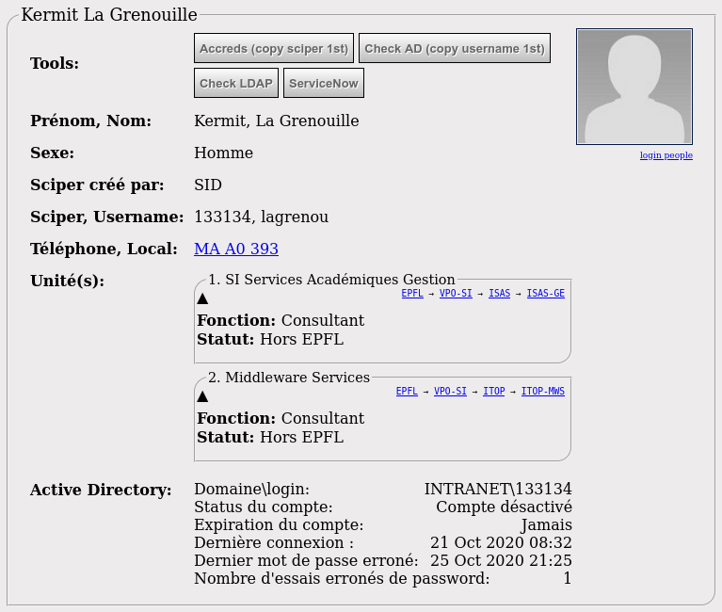Figure 2: écran de détails d’une personne : Kermit La Grenouille (c.f. cahier des charges en annexe)
Durée estimée de la tâche : 8h

Outils
Des liens vers les différents outils utilisés par le service desk doivent être présents sur la page d’affichage des résultats :
- Un lien vers https://accred.epfl.ch/
- Un lien vers https://windows.epfl.ch/checkad/default.aspx
- Un lien vers une page de l’application qui affiche tous les champs LDAP de la personne
- Un lien vers la page ServiceNow de la personne
- Un lien vers la page de statut du mail : https://mailwww.epfl.ch/emailStatus.cgi?query
- Un lien de la page people de la personne : https://search.epfl.ch/

Backend

API
Le projet dispose d'une API qui centralise des informations provenant de différentes sources et fournit des données uniformisées au frontend. Cette API permet également de créer, modifier ou supprimer différentes sources de données et facilite les évolutions du projet (comme l'ajout d'un deuxième client à l'API). Des mesures doivent être prises pour assurer que l'API soit séparée du frontend, qu'elle ne soit pas librement accessible et que l'accès à l'API soit authentifié.
Dans le cadre du TPI, l'API devra être connectée à la base de données, tandis que la connexion au LDAP pourra être effectuée directement depuis le serveur, sans nécessiter d'authentification. Il ne sera pas nécessaire de se connecter à l'Active Directory ou à d'autres services (tels que websrv.epfl.ch, une API qui fournit des informations sur les rôles d'une personne).

Contrôle d’accès
Le contrôle d'accès à l'application (frontend) doit être géré en fonction des rôles, des droits ou des groupes auxquels appartiennent les utilisateurs. Ces informations sont fournies par l'IdP3 de l'EPFL, Tequila. Il est possible que les informations présentées aux utilisateurs varient à l'avenir en fonction de leurs droits, par exemple un utilisateur de la faculté A ne pourra pas voir les informations des utilisateurs de la faculté B. Bien qu'il ne soit pas nécessaire d'implémenter cette fonctionnalité pour le moment, elle doit être prise en considération lors de la conception de la solution.
L'accès à l'API est pour le moment limité strictement à l'application (frontend) et doit être authentifié. L'accès authentifié à l'API par d'autres application est envisagé à l'avenir. La gestion des tokens ou des "rate limit" n’est pas obligatoire mais doit être prise en compte pour permettre des améliorations futures.

Vue d’ensemble
En résumé, ...

Base de données
La base de données est constituée par défaut comme suit :
- champ 1
- champ 2

[image schéma db]

Planning initial
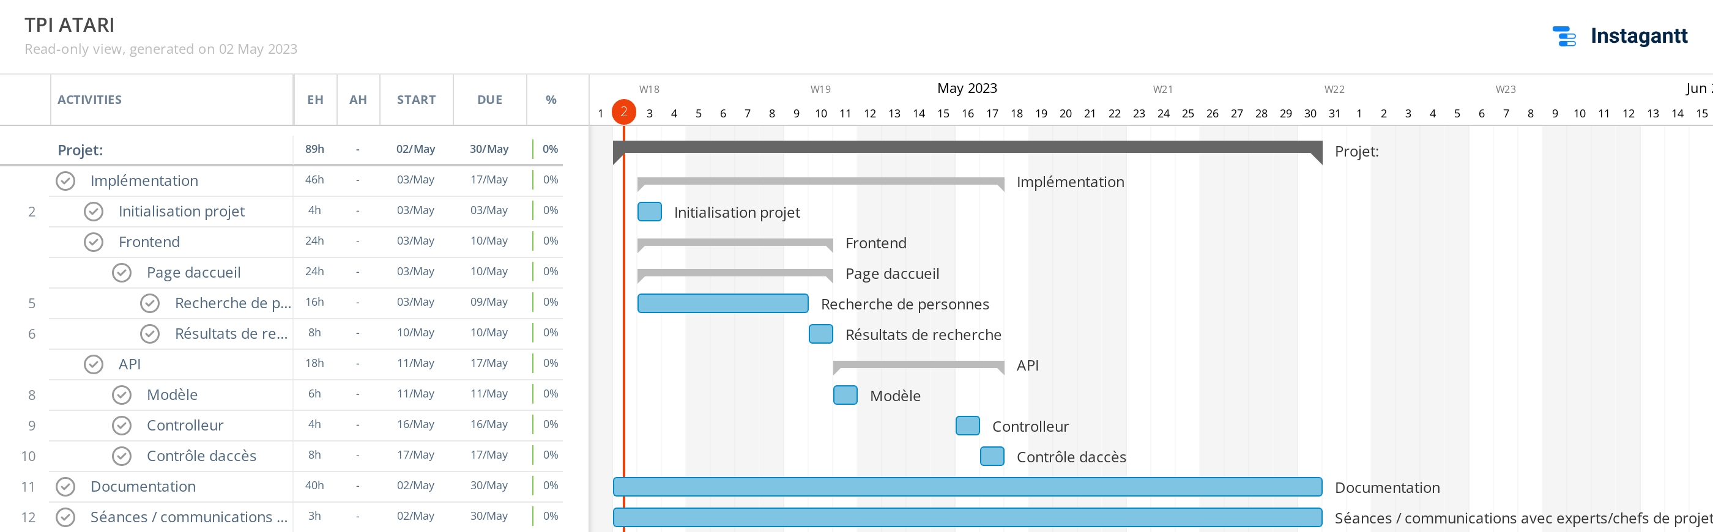

Conception
Conception : élaboration d’une solution pour répondre aux besoins du projet. Cela peut inclure la conception de plans, de schémas, de maquettes, etc.

Schéma d’architecture

Frontend

Recherche de personnes
Cette fonctionnalité devra être capable d’effectuer une recherche parmis les membres de l’EPFL.
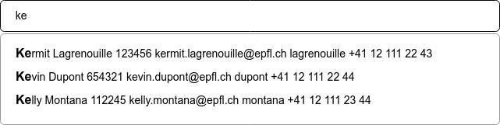Figure 3: Recherche en fonction du prénom de l'utilisateur
Lorsque l’utilisateur commence à écrire dans le champ de recherche, des suggestions de personnes en fonction du texte déjà écrit devront être présentés à l’utilisateur.

La difficulté de cette fonctionnalité réside dans le choix du champ dans lequel la recherche doit être effectuée et d’adapter la recherche en fonction du type de saisie, c’est à dire

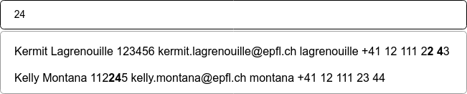Figure 4: La recherche peut être effectuée sur d'autres champs, comme le numéro sciper ou le numéro de téléphone
Note : les caractères en gras sont présents à titre d’illustration et d’aide à la compréhension. Ils ne seront pas présents dans l’application en l’état rendue à la fin de ce TPI.

Affichage des résultats

Stratégie de test
Par soucis de clareté et de simplicité, la procédure de test est effectuée de façon manuelle.
Voici les tests effectués :
Description | Marche à suivre | Résultat attendu

Réalisation

Infrastructure
L’application
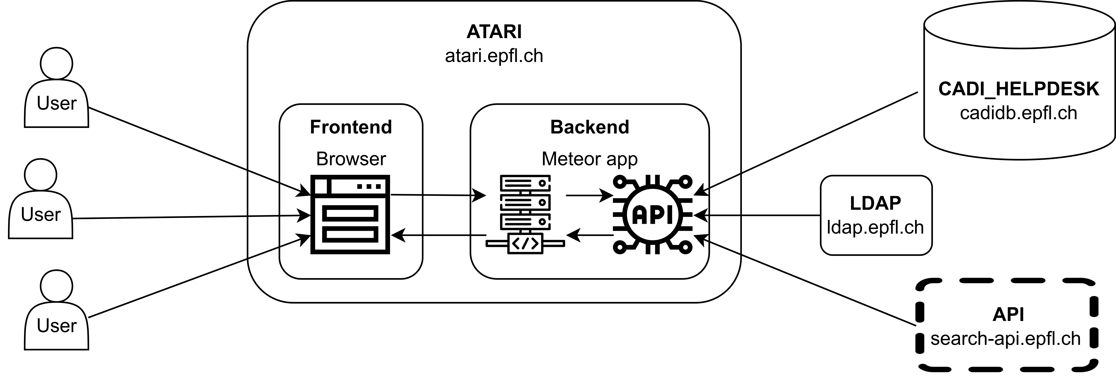Figure 5: Architecture du site

Choix des technologies
Afin de permettre une bonne cohérence de l’ensemble de la solution logicielle à implémenter, il est inportant de pouvoir distinguer quelles sont les meilleures technologies qui peuvent être utilisées. Les choix de ces dernières ont été faits en fonction de plusieurs critères, notamment le niveau de maturité, la fiabilité ainsi que la simplicité d’utilisation.

Meteor
Meteor a été choisi, car il s’agit d’un framework puissant qui permet de créer des applications web réactives de manière efficace. Sa combinaison de réactivité, d'isomorphisme et de gestion de packages simplifie la mise en place d’un projet et permet de se concentrer pleinement sur le développement des fonctionnalités.

Docker
Pour l’environnement de développement, l’application doit être entièrement virtualisée en utilisant la technologie de conteneurisation Docker. Il s’agit d’un des points spécifiques techniques décrits dans le cahier des charges.

React
Pour le développement frontend, la librairie React a été choisie car elle présente l’avantage d’offrir une liberté totale dans le choix de la structure du frontend de l’application. Elle permet également de découper l’application en petits modules séparés et réutilisables, appelés «composants», qui encouragent l’utilisation du principe DRY, (don’t repeat yourself). Sa simplicité d’utilisation en fait pour beaucoup de développeurs, la librairie idéale pour le frontend.

Recherche de personnes
La recherche de personnes est une fonctionnalité difficile à implémenter car s’il est en principe possible rapide d’effectuer une recherche sur parmi des miliers d’entrées sur une base. elle doit pouvoir en temps réel effectuer une recherche sur un ou plusieurs champs parmi des dizaines de milliers d’entrées.

L’approche préconisée dans le cahier des charges consiste à effectuer des requêtes dans la base de données à intervalle régulier afin de mettre à jour les résultats suggérés.
Une autre approche consisterait à charger localement uniquement les champs sur lesquels on souhaiterait effectuer une recherche, puis, lorsque l’utilisateur est selectionné, charger les éléments restants.

Une comparaison a été faite entre la méthode classique et une liste virtualisée, et le constat est sans appel : (démontrer et montrer les autres possibilités, comme par exemple faire des requêtes directement à l'API)
Il est également possible d’utiliser des fonctions javascript à la place de regex (comme par exemple la méthode «includes»), mais celles-ci auraient eu un impact négatif sur les performances de l’application, la lisibilité du code, et rendu l’implémentation beaucoup plus compliquée.

Résultats des tests
Voici les résultats des tests menés sur le projet :
Description | Marche à suivre | Résultat attendu | Résultat

Organisation des résultats de travail
To do
Tous les jours à 18h, sauvegarde en utilisant la stratégie de backup 3-2-1 https://www.backblaze.com/blog/the-3-2-1-backup-strategy/
Donc une copie dans une archive dossier compressé en l'état chaque soir dans un drive, un autre sur github (commit), et un autre sur un disque dur externe. L’historique est retracable.

Glossaire

Meteor
Meteor est un framework de développement d'applications web open-source, basé sur JavaScript, qui permet de créer des applications web et mobiles de manière rapide et efficace. Il est souvent décrit comme un "framework complet" car il intègre à la fois le frontend et le backend du développement d'applications.

Voici les éléments clés du framework Meteor :
1. Full-Stack : Meteor permet de développer à la fois le frontend et le backend d'une application en utilisant JavaScript. Il utilise Node.js pour le backend et propose une couche de persistance de données intégrée.
2. Réactivité : La réactivité est une caractéristique centrale de Meteor. Les données sont automatiquement synchronisées entre le serveur et le client, ce qui signifie que les changements effectués côté serveur sont immédiatement reflétés côté client, sans nécessiter de rechargement de page.
3. Isomorphisme : Meteor permet d'écrire du code JavaScript à la fois côté client et côté serveur, ce qui facilite le partage de code entre les deux environnements. Cela permet de créer des applications plus rapides et réactives, car certaines tâches peuvent être exécutées côté client plutôt que d'avoir à faire des requêtes supplémentaires au serveur.
4. Packaging : Meteor utilise un système de gestion de packages qui facilite l'ajout de fonctionnalités à une application. Il existe une vaste bibliothèque de packages disponibles, ce qui permet aux développeurs de gagner du temps en réutilisant du code existant.
5. Déploiement simplifié : Meteor propose des outils intégrés pour le déploiement d'applications. Il est facile de déployer une application Meteor sur des plateformes comme Galaxy ou Heroku, ou de créer des bundles pour un déploiement personnalisé.
6. Écosystème : Meteor bénéficie d'une communauté active de développeurs et propose de nombreux packages, tutoriels et ressources pour faciliter le développement d'applications.

En résumé, Meteor est un framework puissant qui permet de créer des applications web et mobiles réactives de manière efficace en utilisant JavaScript. Sa combinaison de réactivité, d'isomorphisme et de gestion de packages en fait un choix populaire pour le développement d'applications modernes.

Docker
Docker est une plateforme open-source de virtualisation légère qui permet de créer, déployer et exécuter des applications de manière portable et isolée. Il utilise la notion de conteneurisation pour encapsuler une application et ses dépendances dans un environnement autonome appelé conteneur. Voici les principaux concepts et fonctionnalités de Docker :
1. Conteneurisation : Docker permet d'empaqueter une application et tous ses composants nécessaires, y compris les bibliothèques, les dépendances et les fichiers de configuration, dans un conteneur. Un conteneur est une instance isolée et portable qui peut être exécutée de manière cohérente sur n'importe quel système d'exploitation prenant en charge Docker.
2. Image : Une image Docker est un modèle immuable qui sert de base à la création de conteneurs. Elle contient un système de fichiers en lecture seule représentant l'application, ainsi que des paramètres de configuration. Les images sont créées à partir de fichiers appelés Dockerfiles, qui spécifient les étapes nécessaires pour construire l'image.
3. Registre : Docker Hub est le registre public officiel de Docker, où les utilisateurs peuvent télécharger et partager des images Docker préconstruites. Il existe également des registres privés pour stocker et distribuer des images internes à une organisation.
4. Docker Engine : C'est le moteur principal de Docker qui permet de créer et de gérer les conteneurs. Il fournit une API et un ensemble d'outils en ligne de commande pour interagir avec les conteneurs et les images.
5. Orchestration : Docker peut être utilisé en conjonction avec des outils d'orchestration tels que Docker Compose et Kubernetes. Ces outils permettent de gérer et de coordonner plusieurs conteneurs, permettant ainsi de déployer des applications complexes et de les mettre à l'échelle facilement.
6. Portabilité : Grâce à la conteneurisation, les applications Docker sont hautement portables. Elles peuvent être exécutées sur différents environnements, qu'il s'agisse d'un ordinateur local, d'un serveur distant ou d'un cloud public, à condition que Docker soit installé sur la machine hôte.
7. Isolation : Les conteneurs Docker sont isolés les uns des autres, ce qui signifie qu'ils s'exécutent de manière indépendante et ne peuvent pas interférer les uns avec les autres. Cela permet d'assurer la cohérence et la sécurité de l'environnement d'exécution des applications.
En résumé, Docker est une technologie de conteneurisation qui facilite la création, le déploiement et l'exécution d'applications dans un environnement isolé et portable. Grâce à Docker, les développeurs peuvent éviter les problèmes liés aux différences d'environnement entre les machines, ce qui simplifie le déploiement et la gestion des applications.

React
React est une bibliothèque JavaScript open-source développée par Facebook, utilisée pour la création d'interfaces utilisateur interactives et réactives. Elle est largement utilisée dans le développement d'applications web et mobiles. Voici quelques points clés à connaître sur React :
1. Composants : React se base sur le concept de composants réutilisables. Les composants sont des blocs de construction autonomes qui encapsulent le HTML, le CSS et la logique de comportement d'une partie spécifique de l'interface utilisateur. Ils peuvent être imbriqués les uns dans les autres pour construire une interface plus complexe.
2. Virtual DOM : React utilise un Virtual DOM (Document Object Model virtuel). Plutôt que de manipuler directement le DOM réel (la structure HTML de la page), React crée une représentation virtuelle du DOM en mémoire. Lorsqu'un composant est mis à jour, React compare le Virtual DOM avec le DOM réel et effectue uniquement les modifications nécessaires pour refléter les changements, ce qui rend les mises à jour plus efficaces et rapides.
3. Unidirectionnelité des données : React suit un flux de données unidirectionnel, également connu sous le nom de "flux de données descendant". Les données sont transmises de haut en bas dans la hiérarchie des composants. Cela facilite le suivi des données et rend le code plus prévisible et maintenable.
4. JSX : React utilise une syntaxe spéciale appelée JSX (JavaScript XML) qui permet d'écrire du code JavaScript et du code HTML (ou XML) en même temps. Cela permet aux développeurs de décrire la structure de l'interface utilisateur de manière déclarative et intuitive.
5. Réactivité : React facilite la mise à jour dynamique de l'interface utilisateur en fonction des changements de données. Lorsqu'une donnée change, React met à jour de manière optimisée les parties concernées de l'interface utilisateur sans recharger la page entière.
6. Écosystème et composants tiers : React dispose d'une vaste communauté de développeurs et d'un écosystème riche en outils et en bibliothèques tiers. Il existe de nombreux composants et bibliothèques React préconstruits qui peuvent être utilisés pour accélérer le développement d'applications et ajouter des fonctionnalités supplémentaires.
7. Utilisation avec d'autres technologies : React peut être utilisé avec d'autres bibliothèques et frameworks JavaScript. Il est couramment utilisé avec des bibliothèques de gestion d'état telles que Redux ou MobX, ainsi qu'avec des frameworks de développement web tels que Next.js pour des fonctionnalités avancées.
En résumé, React est une bibliothèque JavaScript populaire utilisée pour construire des interfaces utilisateur interactives et réactives. Sa facilité d'utilisation, son efficacité grâce au Virtual DOM et son écosystème actif en font un choix privilégié pour le développement d'applications web et mobiles modernes.

Conclusion

Résultats

Difficultés techniques

Bilan personnel

Glossaire

Annexes
Ajouter cahier des charges

Résumé du rapport de TPI

Situation de départ

Mise en œuvre

Résultats

Liens dépots
Lien du dépôt ATARI :

Améliorations possibles
Parmi les perspectives d’améliorations futures, nous avons...

